Piano di Integrazione degli Apprendimenti
Art. 6 O.M. prot. n° 11 del 16/05/2020, concernente la “Valutazione finale degli alunni per l’anno scolastico 2019/2020 e prime disposizioni per il recupero degli apprendimenti”

Scuola …………….
Disciplina/e …………….

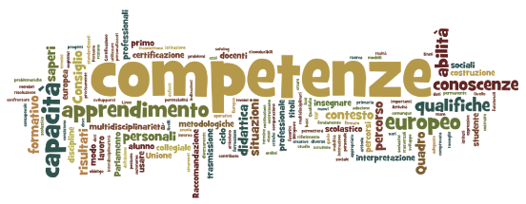

CLASSI:

PLESSO:

A cura dei docenti:

RIPROGETTAZIONE CURRICOLARE DELLE ATTIVITA’ NON SVOLTE
(disciplina)

Obiettivi su... | Contenuti | Abilità

FASE DI APPLICAZIONE
Anno scolastico 2020/2021
Tempi
- Primo quadrimestre
- Secondo quadrimestre
- Intero anno scolastico

Modalità
- In presenza
- In presenza e a distanza

METODOLOGIA

Strategie didattiche
L’attività didattica procederà attraverso l’opportuno ed equilibrato uso dei seguenti metodi:
- lezione frontale/dialogata
- discussione
- costruzione di mappe
- percorsi autonomi di approfondimento
- attività legate all'interesse specifico
- controllo costante del materiale e dei compiti, inteso come valorizzazione del tempo dedicato allo studio domestico
- problem solving
- peer education
- flipped classroom
- utilizzo nuove tecnologie
- modellamento cognitivo
- apprendimento cooperativo
- facilitazione
- scomposizione dei contenuti
- mastery learning
- compito di realtà
- utilizzo di strumenti compensativi/dispensativi
- altro (specificare)…………………………………………………………………

Tipologia di materiali di studio
Definire il tipo di contenuti:
- audio-video
- sitografie specifiche per argomento
- vocabolari ed enciclopedie online
- materiali prodotti dal docente (documenti, presentazioni, ecc.)
- libro di testo (in versione cartacea e digitale)
- strumenti didattici complementari o alternativi al libro di testo
- esercizi guidati e schede strutturate
- mappe
- altro (specificare) .................................................................

Ambiente di fruizione e condivisione dei contenuti
Indicare la piattaforma o il servizio a cui gli studenti devono collegarsi per fruire dei materiali didattici (indicare il nome e il link diretto, se possibile, accanto alla scelta)
- piattaforma del libro di testo in adozione (specificare)……………………………………………….
- Gsuite
- altro (specificare) ……………………………………………….
- Aula/LIM in presenza
- nessun utilizzo di piattaforme

Strumenti

- piattaforma del libro di testo in adozione (specificare)……………………………………………….
- Google Drive
- Google Classroom
- messaggistica istantanea …………………
- applicazioni……………………………..
- software……………………………….
- aula/LIM in presenza…………………………………….
- altro (specificare) .................................................................

VERIFICHE
Le conoscenze e le abilità sono verificate attraverso compiti assegnati o verifiche.
- N° prove: almeno 1 al termine del periodo temporale considerato.
- Tipologia: prove non strutturate (interrogazioni singole e collettive; colloqui; produzione testi scritti di vario tipo); prove strutturate e semistrutturate (vero/ falso, corrispondenze, scelta multipla, completamento); realizzazione o completamento di mappe e tabelle; produzione autonoma/guidata di materiali multimediali (presentazioni, testi, mappe…); creazione di elaborati artistici/grafici/manipolativi; prova autentica.

Bari,
Firma

